Ética y Valores. Grado 4°. Guía 1.
APRENDIENDO A ESCUCHAR COMO SIGNO DE RESPETO.

https://i.pinimg.com/originals/10/f4/5e/10f45ee1781dccdd02c16f219611be42.jpg

DBA:
Conozco y respeto las reglas básicas del diálogo, como el uso de la palabra y el respeto por la palabra de la otra persona.

INDICADORES DE DESEMPEÑO:
Conceptual: identifico la importancia del respeto.
Procedimental: me expreso y escucho a terceros de forma respetuosa.
Actitudinal: muestro actitudes de respeto hacia otros en diferentes escenarios.
ACTIVIDAD BÁSICA.

TRABAJO CON MI FAMILIA.
- Pido a un integrante de mi familia que me lea el siguiente fragmento y lo escucho con atención y respeto.
“Para poder mantener una conversación, no sólo es necesario saber hablar, es casi más importante saber escuchar con atención. En este sentido, tan feo es estar en la luna como interrumpir constantemente. Aunque parezca mentira, algo que no se escuchó con atención puede que sea lo más importante de una conversación o, quizá, aspectos esenciales de la misma que la confundan o no permitan entenderla.”

TRABAJO INDIVIDUAL.
- Respondo las siguientes preguntas:
  - ¿Qué estaba haciendo o en qué estaba pensando mientras escuchaba lo que me leían?
  - ¿Considero que estaba prestando buena atención?

https://c8.alamy.com/compes/g3nhtx/ilustracion-vectorial-de-dibujos-animados-pensando-boy-g3nhtx.jpg
CUENTO PEDAGÓGICO.
TRABAJO CON MI FAMILIA.

- Pido a uno de los integrantes de mi familia que me ayuden a leer la siguiente lectura y los escucho con atención y respeto.

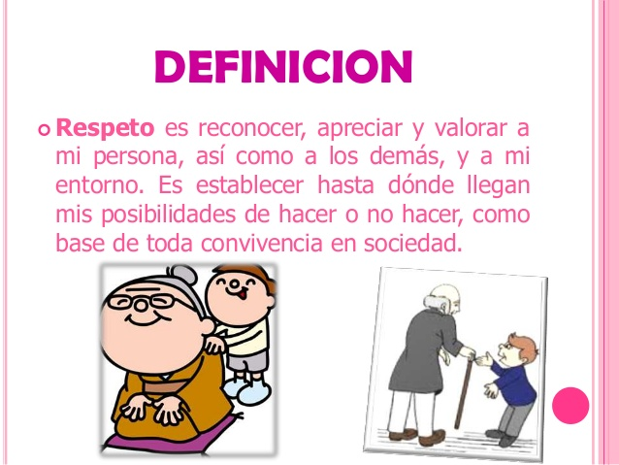

https://image.slidesharecdn.com/elrespeto-131013230349-phpapp02/95/el-respeto-2-638.jpg?cb=1381705461

Cuento “Las conejitas que no sabían respetar.”

https://images.app.goo.gl/oKiQFAfwvsNKNWRE7
Había una vez un conejo que se llamaba Serapio. Él vivía en lo más alto de una montaña con sus nietas Serafina y Séfora. Serapio era un conejo bueno y muy respetuoso con todos los animales de la montaña y por ello lo apreciaban mucho. Pero sus nietas eran diferentes: no sabían lo que era el respeto a los demás.
Serapio siempre pedía disculpas por lo que ellas hacían. Cada vez que ellas salían a pasear, Serafina se burlaba: 'Pero mira que fea está esa oveja. Y mira la nariz del toro'. 'Sí, mira qué feos son', respondía Séfora delante de los otros animalitos. Y así se la pasaban molestando a los demás, todos los días.
Un día, cansado el abuelo de la mala conducta de sus nietas (que por más que les enseñaba, no se corregían), se le ocurrió algo para hacerlas entender y les dijo: 'Vamos a practicar un juego en donde cada una tendrá un cuaderno. En él escribirán la palabra disculpas, cada vez que le falten el respeto a alguien. Ganará la que escriba menos esa palabra'.
'Está bien abuelo, juguemos', respondieron al mismo tiempo. Cuando Séfora le faltaba el respeto a alguien, Serafina le hacía acordar del juego y hacía que escriba en su cuaderno la palabra disculpas (porque así Séfora tendría más palabras y perdería el juego).
De igual forma Séfora le hacía acordar a Serafina cuando le faltaba el respeto a alguien. Pasaron los días y hartas de escribir, las dos se pusieron a conversar: '¿No sería mejor que ya no le faltemos el respeto a la gente? Así ya no sería necesario pedir disculpas'.
Llegó el momento en que Serapio tuvo que felicitar a ambas porque ya no tenían quejas de los vecinos. Les pidió a las conejitas que borraran poco a poco todo lo escrito hasta que sus cuadernos quedaran como nuevos.
Las conejitas se sintieron muy tristes porque vieron que era imposible que las hojas del cuaderno quedaran como antes. Se lo contaron al abuelo y él les dijo: 'Del mismo modo queda el corazón de una persona a la que le faltamos el respeto. Queda marcado y por más que pidamos disculpas, las huellas no se borran por completo. Por eso recuerden debemos respetar a los demás así como nos gustaría que nos respeten a nosotros'.
Autora: Deisy Araque
- Socializo con mi familia lo leído.
ACTIVIDAD PRÁCTICA
TRABAJO INDIVIDUAL.

- Con base en el cuento anterior desarrollo las siguientes actividades sin volver a leer.

  - Respondo 'V' si la afirmación es verdadera y 'F' si es falsa.
Afirmación | Verdadero (V) | Falso (F)
Serapio era el papá de Serafina y Séfora.
Las conejitas aprendieron que pedir disculpas lo soluciona todo y por ello no es importante aprender a respetar.
En este cuento se dice que solo debemos respetar a nuestros padres y maestros.
Finalmente, las conejitas se dan cuenta de que las heridas provocadas por las burlas no se llegan a borrar del todo.

- Describo los personajes con adjetivos según lo que leí en la historia.
Personaje | Descripción
Serapio.
Serafina y Séfora.

- Respondo: ¿Qué significa 'respetar a los demás'?
- Subrayo las palabras que no conozco del texto, las busco en el diccionario e intento utilizarlas cuando converso con mis familiares y amigos.
- Pido a quien me ayudó con la lectura que valore las diferentes actividades, las evalué y me escriba un mensaje en el cuaderno.

ACTIVIDAD DE APLICACIÓN

TRABAJO INDIVIDUAL
- En compañía de mi familia establecemos compromisos para mejorar nuestra escucha.
- Creo un acróstico con la palabra “RESPETO”, el cual debe estar enfocado hacia el respeto cuando alguien habla.
- Leo a mi familia mi creación para que valoren el trabajo y me brinden nuevos aportes.

Referencias.
https://www.hacerfamilia.com/educacion/aprender-escuchar-modales-amabilidad-respeto-conversacion-20170131140603.html
https://www.hacerfamilia.com/educacion/aprender-escuchar-modales-amabilidad-respeto-conversacion-20170131140603.html.

https://images.app.goo.gl/oKiQFAfwvsNKNWRE7

